МИНИСТЕРСТВО ОБРАЗОВАНИЯ И НАУКИ РОССИЙСКОЙ

ФЕДЕРАЦИИ

федеральное государственное бюджетное образовательное учреждение

высшего профессионального образования

«УЛЬЯНОВСКИЙ ГОСУДАРСТВЕННЫЙ ТЕХНИЧЕСКИЙ

УНИВЕРСИТЕТ»

Кафедра: «Математика и информационные технологии»

Лабораторная работа №5

Системы контроля версий

Выполнил: студент группы Лбд-21

Бобоев А.Х.

Научный руководитель: Куликова А.А.

Ульяновск 2023

1. Изначальный вид репозитория

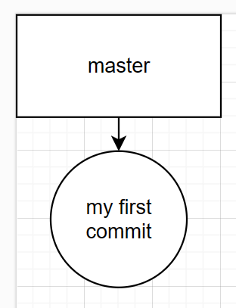

1. Создали новую ветку и переключилась на неё, сделали изменения в ветке, сделали коммит:

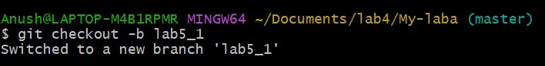

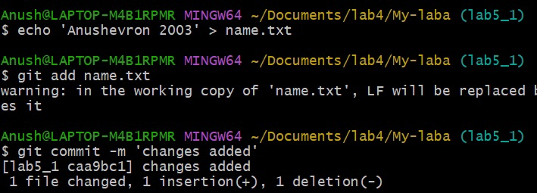

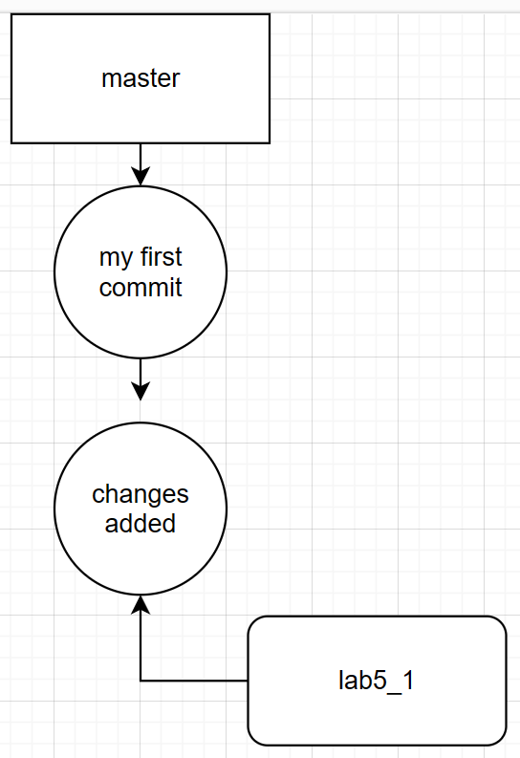

1. Создали ещё одну новую ветку и, переключившись на неё, сделали в ней изменения и коммит. После чего перешли в ветку мастер и слили её с lab5_2, удалив после lab5_2.

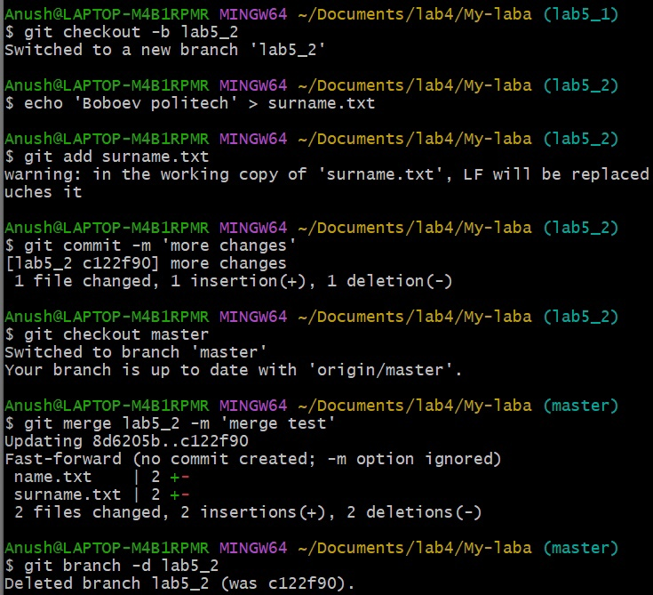

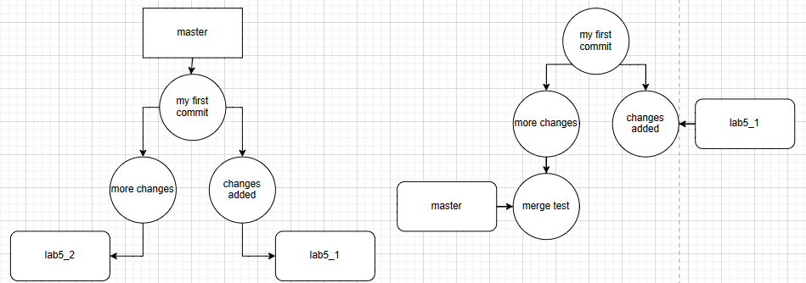

1. Переключились на ветку lab5_1 и сделали в ней изменения, после чего сделали коммит и перешли в ветку master, чтобы слить её с lab5_1 и удалить последнюю:

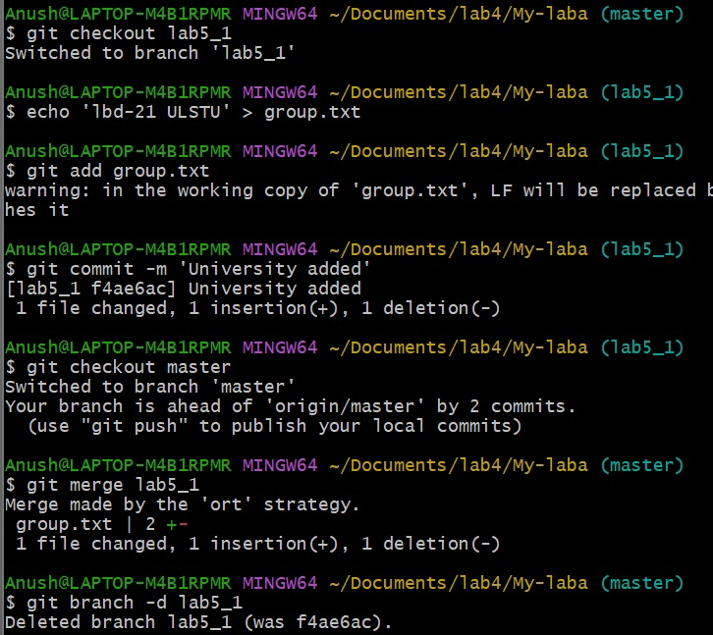

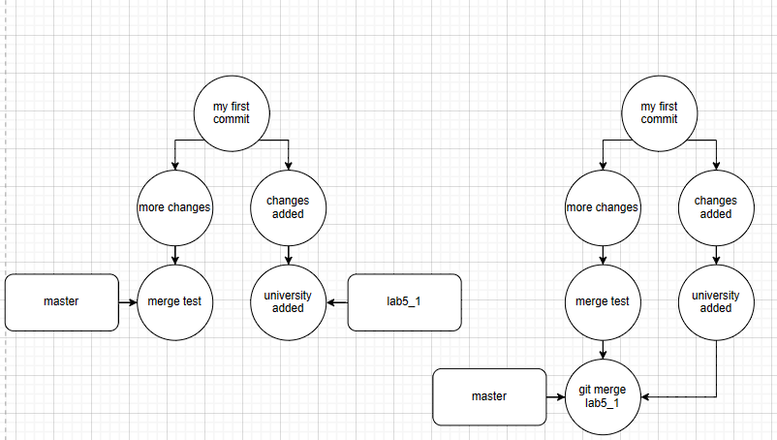

1. Загрузили все изменения в репозиторий GitHub.

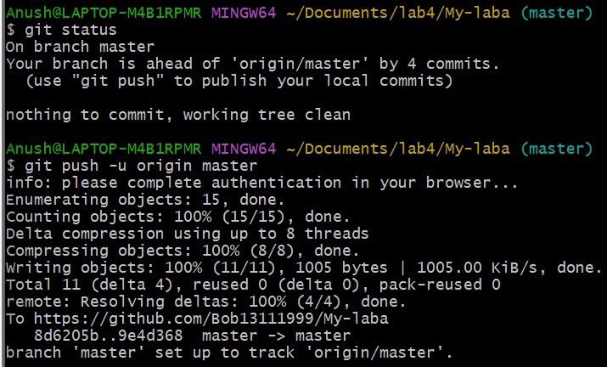

1. Добавление отчёта

